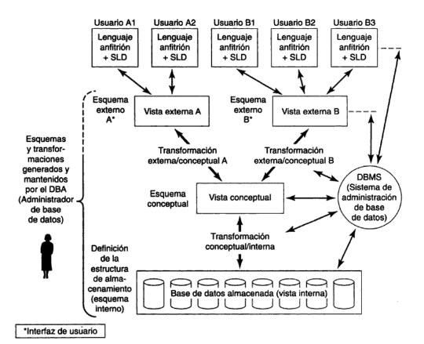

**Arquitectura de base de datos.** (Date, 2001, pág. 36)

# Bibliografía

Date, C. J. (2001). *Introducción a los Sistemas de Base de Datos.* México: Prentice Hall.